國立大里高級中學 96學年度 第2學期 高一第一次期中考數學科試題 命題教師：楊志偉
班級：______年______班 座號：______ 姓名：__________________ 試題共 2 頁
範圍：第二冊1-1～1-4

一、單選題：16％（每題4分, 共4題）

1. 設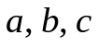都是正數, 且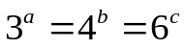, 則
(A) 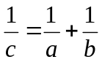 (B) 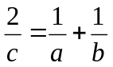 (C) 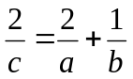 (D) 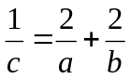 (E) 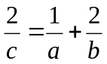

2. 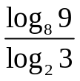的值是 (A) 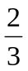 (B) 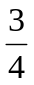 (C) (D) 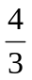 (E) 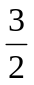 (F)

3. 已知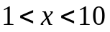, 則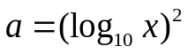, 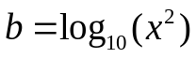, 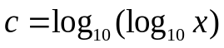的大小關係是
(A) 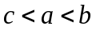 (B) 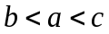 (C) 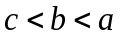
(D) 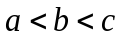 (E) 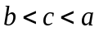 (F) 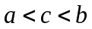

4. 已知依次為方程式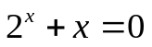, 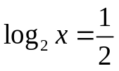, 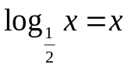的實數解, 則的大小關係
為何？
(A) (B) 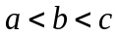 (C)
(D) (E) (F) 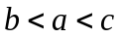

二、多選題：12％（每題6分, 共2題）（每題中至少有一個選項是正確的,
錯一個給4分, 錯二個給2分, 錯三個以上不給分）

1. 下列敘述何者正確？
(A) 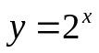與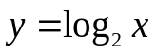之圖形對稱於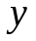軸
(B) 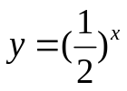與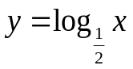之圖形對稱於直線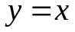
(C) 與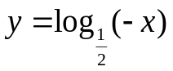之圖形對稱於軸
(D) 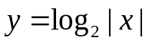之圖形對稱於軸
(E) 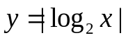之圖形對稱於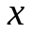軸
(F) 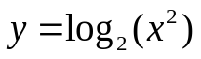與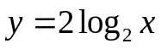之圖形相同
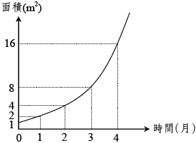
2. 如右圖為某池塘中布袋蓮蔓延的面積與時間的關係圖。
假設其關係為指數函數, 試問下列敘述何者為真？
(A) 此指數函數的底數為2
(B) 在第5個月時, 布袋蓮的面積就會超過30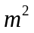
(C) 布袋蓮從4, 蔓延到12, 只需1.5個月
(D) 設布袋蓮蔓延到2、3、6所需的時間
分別為、、, 則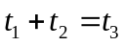
(E) 布袋蓮在第1到第3個月之間的蔓延平均速度
等於第2到第4個月之間的蔓延平均速度

國立大里高級中學 96學年度 第2學期 高一第一次期中考數學科試題 命題教師：楊志偉
班級：______年______班 座號：______ 姓名：__________________ 試題共 2 頁
範圍：第二冊1-1～1-4

三、填充題：72％（每格6分, 共12格）

1. 設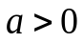, 若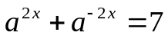, 則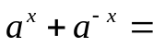

2. 解指數方程式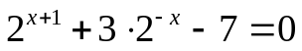, 得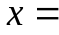

3. 已知函數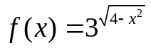, 則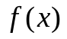之最大值為

4. 設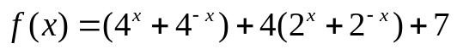, 則之最小值為
【提示：令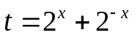】

5. 化簡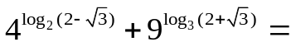

6. 化簡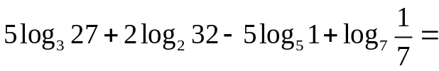

7. 求, 使滿足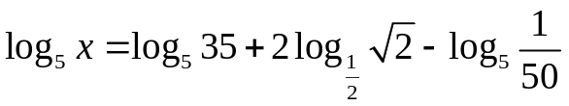, 則
【即右式化成底數為5之形式】

8. 設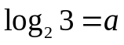, 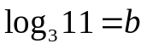, 以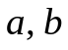表示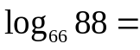

9. 解對數方程式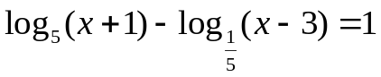, 得

10. 解對數方程式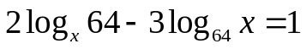, 得

11. 解對數不等式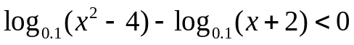, 得

12. 若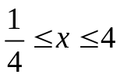, 求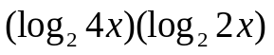的最大值與最小值分別為
國立大里高級中學 96學年度 第2學期 高一第一次期中考數學科答案卷 命題教師：楊志偉
班級：______年______班 座號：______ 姓名：__________________ 試題共 2 頁

一、單選題：16％（每題4分, 共4題）

1. | 2. | 3. | 4.

二、多選題：12％（每題6分, 共2題）（每題中至少有一個選項是正確的,
錯一個給4分, 錯二個給2分, 錯三個以上不給分）

1. | 2.

三、填充題：72％（每格6分, 共12格）

1. | 2. | 3. | 4.
5. | 6. | 7. | 8.
9. | 10. | 11. | 12.

國立大里高級中學 九十六學年度 第二學期 高一第一次期中考數學科試題 命題教師：楊志偉
班級：______年______班 座號：______ 姓名：__________________ 試題共 2 頁

一、單選題：16％（每題4分, 共4題）

1. | 2. | 3. | 4.
(C) | (A) | (A) | (D)

二、多選題：12％（每題6分, 共2題）（每題中至少有一個選項是正確的,
錯一個給4分, 錯二個給2分, 錯三個以上不給分）

1. | 2.
(B)(D) | (A)(B)(D)

三、填充題：72％（每格6分, 共12格）

1. | 2. | 3. | 4.
3 | 或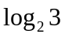 | 9 | 17
5. | 6. | 7. | 8.
14 | 24 | 350 | 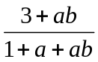
9. | 10. | 11. | 12.
4 | 16或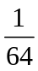 |    